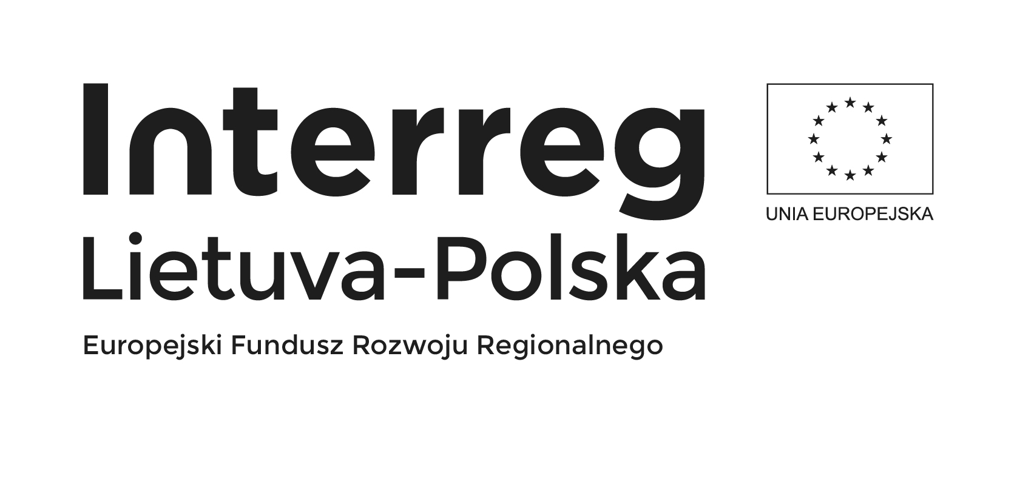

Załącznik nr 5 do SWZ
Wykonawca:
Nazwa Wykonawcy………………………………………………………………………………….………………………………………………
Adres/siedziba Wykonawcy..................................................................................................................................................

OŚWIADCZENIE*
O AKTUALNOŚCI INFORMACJI ZAWARTYCH W OŚWIADCZENIU, O KTÓRYM MOWA
W ART. 125 USTAWY PZP (JEDZ)

Na potrzeby postępowania o udzielenie zamówienia publicznego pn. „Dostawa rękawic jednorazowego użytku” (oznaczenie postępowania: DA.ZP.242.50.2021), prowadzonego w trybie przetargu nieograniczonego, na podstawie ustawy z dnia 11 września 2019 r. Prawo zamówień publicznych (t. j. Dz. U. z 2019 r. poz. 2019 ze zm.), zwanej dalej ustawą oświadczam, że informacje zawarte w Jednolitym Europejskim Dokumencie Zamówienia (JEDZ), o którym mowa w art. 125 ust. 1 ustawy, w zakresie podstaw wykluczenia z postępowania, o których mowa w:
- art. 108 ust. 1 pkt 3 ustawy, dotyczących wydania prawomocnego wyroku sądu lub ostatecznej decyzji administracyjnej o zaleganiu z uiszczeniem podatków, opłat lub składek na ubezpieczenie społeczne lub zdrowotne,
- art. 108 ust. 1 pkt 4 ustawy, dotyczących orzeczenia zakazu ubiegania się o zamówienie publiczne tytułem środka zapobiegawczego,
- art. 108 ust. 1 pkt 5 ustawy, dotyczących zawarcia z innymi wykonawcami porozumienia mającego na celu zakłócenie konkurencji,
- art. 108 ust. 1 pkt 6 ustawy, dotyczących zakłócenia konkurencji wynikającego z wcześniejszego zaangażowania Wykonawcy lub podmiotu który należy z Wykonawcą do tej samej grupy kapitałowej w przygotowanie postępowania o udzielenie zamówienia,

są aktualne / są nieaktualne.**

* niniejsze oświadczenie składa każdy z Wykonawców wspólnie ubiegających się o udzielenie zamówienia.
** niepotrzebne skreślić. W przypadku braku aktualności podanych uprzednio informacji dodatkowo należy złożyć stosowną informację w tym zakresie, w szczególności określić jakich danych dotyczy zmiana i wskazać jej zakres.

